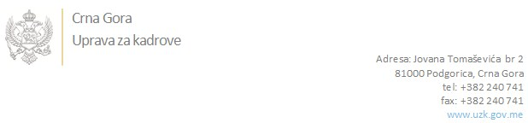

Br: 02/1-100/20-6592/3

Podgorica, 18.12.2020.godine

U skladu sa članom 47 Zakona o državnim službenicima i namještenicima ("Službeni list CG", br. 2/18 i 34/19), a na osnovu Izvještaja o provjeri znanja, sposobnosti, kompetencija i vještina kandidata br. 02/1-100/20-6592/1 od 18.12.2020. godine, Uprava za kadrove utvrdila je

**LISTU ZA IZBOR KANDIDATA**

Po javnom oglasu br. 02/1-100/20-5640/2, objavljenom 11.11.2020. godine, za potrebe **Uprave za inspekcijske poslove** , za radno mjesto:

**Inspektor III – za arhivsku djelatnost sa mjestom rada u Bijelom Polju, Odsjek za inspekciju za zaštitu kulturnih dobara, kulturnu baštinu i arhivsku djelatnost, Sektor za zaštitu djelatnosti od javnog interesa**  - Izvršilaca: 1, Inspektora/ku postavlja starješina državnog organa na vrijeme od pet godina, - VII1 nivo kvalifikacije obrazovanja, fakultet iz oblasti društvenih nauka ili humanističkih nauka;

* **OMER KIJAMET - ostvareni broj bodova 16.23**

Odluka o izboru kandidata donosi se u skladu sa članom 48 Zakona o državnim službenicima i namještenicima ("Službeni list CG", br. 2/18), i dostavlja Upravi za kadrove najkasnije u roku od deset dana od dana prijema liste za izbor kandidata.

**DIREKTORICA**

**Svetlana Vuković**

Dostavljeno:

- Upravi za inspekcijske poslove

- a/a